Českomoravská myslivecká jednota z.s.
Okresní myslivecký spolek Tachov, Stadtrodská 1516, Tachov
střelecká komise pod záštitou okresní myslivecké rady

pořádá dne 31.8.2024
veřejnou střeleckou soutěž na střelnici
spol. Interwild s.r.o. v LOMU u Tachova

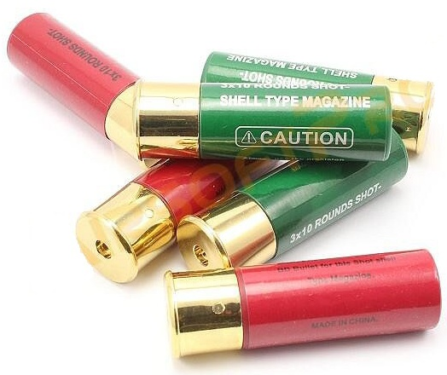
POHÁR ČESKÉHO LESA
51. ročník
UNIVERSÁLNÍ TRAP

Rozsah střelby:
2x25 + FINÁLE
Do finále postoupí 6 závodníků s nejvyšším nástřelem a střílí na 25 terčů po jedné ráně
Konečné pořadí určí výsledek finálové položky .
Rozstřel po finálové položce v terčích, které určí pořadatel pouze o 1. místo.

Trénink: úterý a čtvrtek od 17.00 hod.
Program hlavního závodu

SOBOTA - 31.8.2024 - 8.00 – 08.45 hodin - přihlášky
9.00 hodin - zahájení závodu
15.30 – 16.00 hodin - vyhlášení výsledků

Závod se koná za každého počasí, výsledky budou hodnoceny dle střeleckého řádu ČMMJ, ale
pořadatelé si vyhrazují právo změny v organizaci závodu a střelby.
Kopii putovního poháru získá vítěz s nejvyšším nástřelem .

Pro zdárný a včasný průběh závodu bude maximální počet závodníků omezen na 60 .

startovné - 500,- Kč
Občerstvení zajištěno

Sbor rozhodčích: OMS Tachov a z řad závodníků
Zdravotní služba – RZS 155 (112)

Přihlášky prostřednictvím SMS nebo WhatsApp - Pavel Nečas - tel. 724 231 427.
V SMS uveďte jméno, příjmení – zápis do rund v pořadí přihlášení

Ředitel závodu : Hlavní rozhodčí :
Martin Nečas Pavel Nečas

